Тема: Закрепление. Решение уравнений.
Цели: 1) закреплять умения решать уравнения;
2) отрабатывать вычислительные навыки в решении примеров в пределах 100; умение решать задачи изученных видов;
4) коррекция речи и зрительного внимания, логического мышления;
5) воспитание самостоятельности, интереса к предмету.
Тип урока: урок-закрепление
Формы урока: коллективная, индивидуальная
Методы урока: словесный, практический, наглядный, игровой
Оборудование: учебник «Математика. 2 класс» Н.Ф. Слезина, таблицы, сигнальные карточки, компьютер, карточки с примерами, песочные часы, дид. материал к игре.
Речевой материал: уравнение; уменьшаемое, вычитаемое, разность; вычитаем, складываем.
Ход урока
- Организационный момент.
Речевая разминка. (за экраном)
- Какой сейчас урок?
-Кто сегодня дежурный?
-Лиза, задай вопросы? Какое сегодня число и день недели?
Какой день недели был вчера?
Какой день недели будет завтра?
-Какое сейчас время года? Какой месяц?
II. Проверка домашнего задания.
-Какое домашнее задание вам было задано? (Решали примеры, писали месяцы по порядку)
-Слушайте, назовите следующий месяц (за экраном). (Январь, февраль, … . Октябрь, ноябрь, декабрь, … . Май, июнь, июль, … .)
III. Устный счёт.
--Какое сейчас время года? Какой месяц?
- Наступила зима, декабрь. Значит, приближается праздник (какой?) … (Новый год).
- Все мы ждем этот любимый праздник, готовимся к нему: учим стихи, песни, делаем новогодние игрушки, украшаем ёлку.
- Вот и у нас на уроке елочка.
Вечно елка зелена,
Радость всем несет она.
Каждый раз под Новый год
В гости к нам она идет.
— Давайте украсим ёлочку новогодними шарами.
Игра: «Укрась ёлочку новогодними шарами» (сигнальный светофор)
6+6=
8
142
122
6
5
7
172
132
13-7=
5+8=
8+9=
15-8=
11-6=
7+7=
14-6=
IV. Сообщение темы и цели урока.
- Откройте тетради. Напишите число, классная работа.
- Вы знаете, какая тема урока?
- Спросите у меня.
- Угадайте (задание на доске.) Дети из магнитных букв составляют слово «уравнения».

А
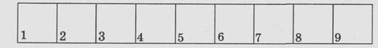
- Какая тема урока? Тема урока: Решение уравнений.
- Значит, что будем делать на уроке? Будем учиться решать уравнения.
-Будем решать примеры и задачу.
- Повторите.
V. Закрепление.
1. Решение уравнений.
1) - Как называются числа при вычитании?
Речевая разминка
уменьшаемое вычитаемое
у м __ень__ш __а е ___ ае в__ы чи та е м ____ае
умень ___ша__е м ____ае вычи тае м____ае
уменьшаемое вычитаемое
2) Решение уравнений.
- Решите уравнения (на доске).
Х – 19 = 50 40 – Х = 9
-Что неизвестно? Как узнать?
3) Самостоятельное решение в тетради.
Х – 75 = 25 35 – Х = 30
- Проверьте друг у друга.
- У кого нет ошибок?
- Оцените свою работу (с помощью сигнальных карточек).
Я научился (научилась) …
Мне ещё нужно повторить…
Мне было трудно …
Электронная физ. минутка. Звучит музыка «Новый год», дети под музыку делают упражнения.
3) Самостоятельная работа. Решение примеров в пределах 100 (на время) на карточках.
- Проверьте (на доске ответы)
- Поставьте оценку.
Без ошибок – «5»
1-2 ошибки – «4»
3-5 ошибок – «3»
6 и больше – «2»
- У кого оценка «5», «4», «3»?
Зрительная гимнастика «Нарядим ёлочку».
- Чтобы наши глазки и дальше работали, дадим им немного отдохнуть.
4) Решение задачи.
– Откройте учебник на стр. 110. Решите задачу № 575.
- Прочитайте условие задачи, вопрос.
- О чём задача? Что известно? Что нужно узнать?
- Нарисуйте схему.
- Как узнать, каким действием?
- Решите задачу, напишите ответ.
VI. Подведение итогов урока.
- Что делали на уроке?
Рефлексия.
-Что было интересно делать? ( Было интересно … )
Выставление оценок.
VIII. Домашнее задание: с. 112№ 585(1,2), № 586(1,2), № 571
Урок закончен.

ПРИЛОЖЕНИЕ
Игра «Наряди ёлочку»
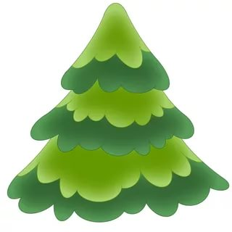

6+6= | 13-7=
5+8= | 8+9=
15-8= | 11-6=
7+7= | 14-6=

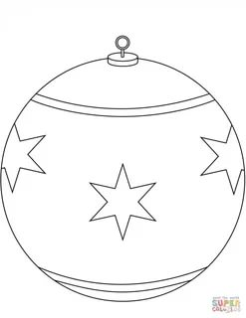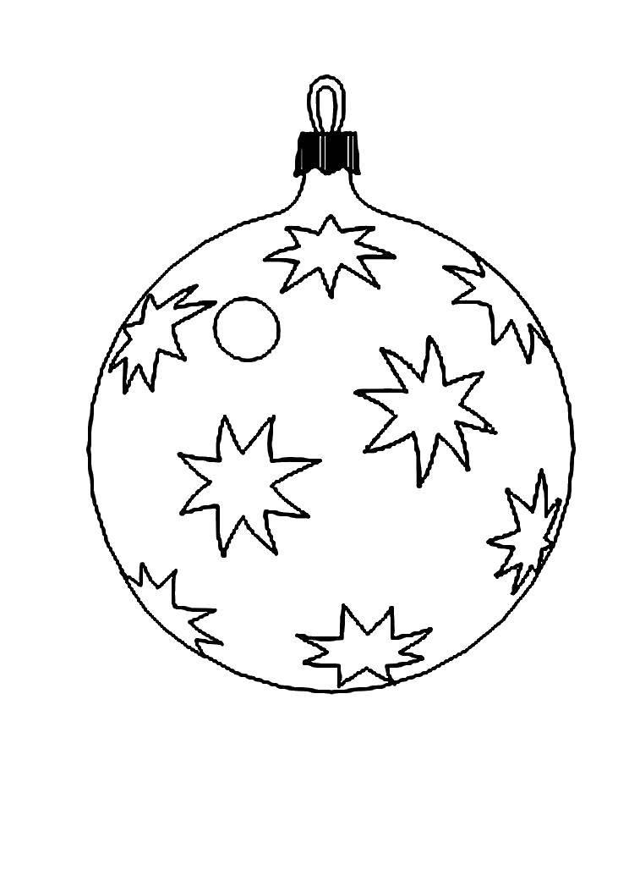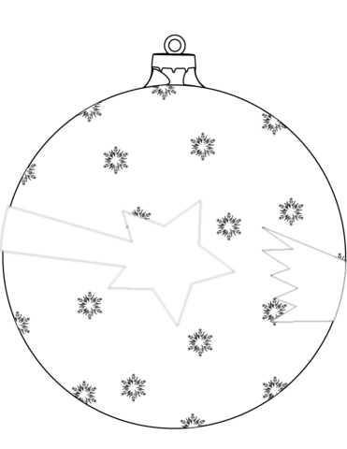

уменьшаемое
у м _ень_ш _а е _ ае
умень __ша__е м __ае
уменьшаемое

вычитаемое
в__ы чи та__ е м __ае
вычи __ та__е м__ае
вычитаемое

